

|  |  |  |  |
| --- | --- | --- | --- |
| **Компания:** |  | **Дата:** |  |
| **Получатель:** |  | **Отправитель:** |  |
| **Тел.:** |  | **Тел.:** |  |
| **E-Mail:** |  | **E-Mail:** |  |



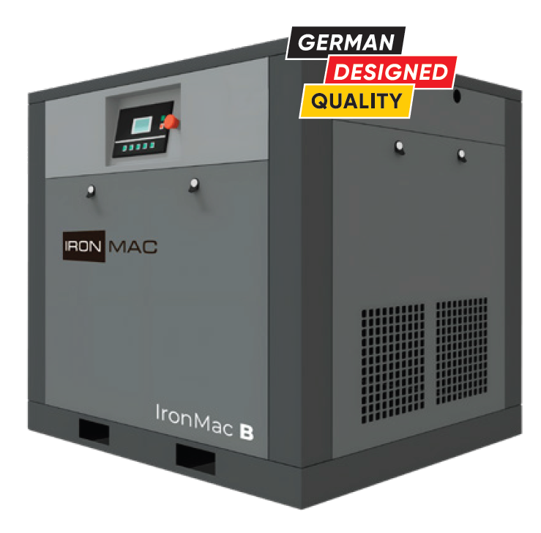

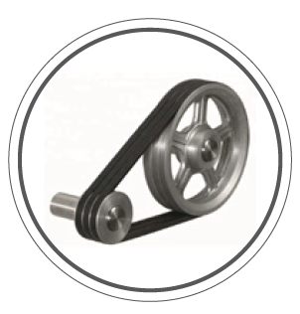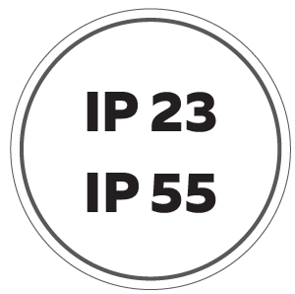

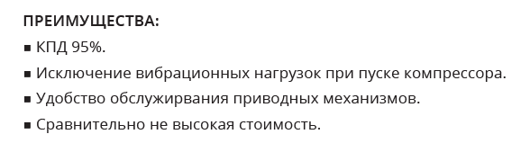

Концерн IRONMAC является крупнейшим производителем промышленного оборудования. Основные направления деятельности — производство металлообрабатывающего, компрессорного и другого оборудования.

Залогом успеха оборудования IRONMAC является постоянное совершенствование технологий и повышение качества. Данный подход позволил полностью автоматизировать технологию производства: изготовление винтовых пар, фрезерование корпусов винтовых блоков и сопрягающихся поверхностей, сварка на сварочных роботах, лазерная резка деталей корпусов. Все операции выполняются автоматически на обрабатывающих центрах с ЧПУ от ведущих мировых производителей: MAZAK, ABB ROBOTICS, YAWEI, MCM, LEITZ, поэтому влияние человеческого фактора сведено к нулю.

Совокупность таких факторов, как автоматизация производства, сквозной контроль качества и колоссальный объем выпускаемой продукции позволяет концерну IRONMAC по праву занимать лидирующие мировые позиции в области производства оборудования по доступным ценам.





|  |  |
| --- | --- |
|  | **Винтовой блок BAOSI**  Марка зарекомендовали себя, как доступный продукт, выполняющий возложенные на него задачи. Такой винтовой блок легко можно обслужить в любой точке России, так как эта продукция завозится в страну огромными партиями при это уже около 10 лет. Продукция BAOSI Vacuum востребована по всему миру, применяется во многих областях науки и отраслях промышленности. |
|  | **Система управления**  Компрессоры комплектуются интуитивно понятным контроллером.  Позволяет автоматически отключать электродвигатель при отсутствии необходимости в его работе, а также задавать требуемые параметры непосредственно с панели управления. Показывает текущие параметры работы компрессора. Вовремя оповещает о предстоящем техническом обслуживании. |
|  | **Трехступенчатая система сепарации**  В вертикально расположенном маслобаке снижает остаточное содержание масла в сжатом воздухе до 3 мг/м3  Смотровое окно уровня масла и удобный кран слива масла из маслобака (не требуется специальных приспособлений) обеспечивает удобство при регламентном техническом обслуживании. |
|  | **Ременной привод**  Клиновые ремни передают до 97% КПД с электродвигателя на винтовой блок, а также способствуют исключению вибрационных нагрузок во время пуска компрессора. Конструкция максимально проста, у неё самый высокий показатель удобства обслуживания приводных механизмов. Общая масса компрессора будет выше, чем на прямом приводе, что способствует устойчивости конструкции к вибрации и раскачиванию. |

**Коммерческое предложение**

|  |  |
| --- | --- |
| Модель | Винтовой компрессор IC 75/10 B |
| Давление, Бар | 10 |
| Производитель-ность, м³/мин | 7 |
| Тип привода | Ременной привод через клиновые ремни |
| Частотный  преобразователь | Отсутствует |
| Мощность, кВт | 55 |
| Уровень шума, дБ(А) | 68 |
| Соединение | G2" |
| Габариты, мм | 1340x1100x1250 |
| Вес, кг | 634 |
| Уровень защиты электродвигателя | IP 23 |
| **Цена, руб.** |  |

**Сервисное обслуживание:**

Первое Техническое обслуживание (ТО) проводится через 500 часов работы. Замена масляного фильтра, воздушного фильтра и масла.

Второе и последующие ТО проводится через каждые 2000 часов работы. Замена масляного фильтра, воздушного фильтра, воздушно - масляного сепаратора и масла.

По Вашему запросу мы готовы предоставить подробную техническую информацию по всем типам оборудования.

Также, наша компания готова обеспечить доставку оборудования, обеспечить ввод оборудования в эксплуатацию, поставить любые запчасти к данному оборудованию и обеспечить Вас гарантийным и послегарантийным сервисным обслуживанием.